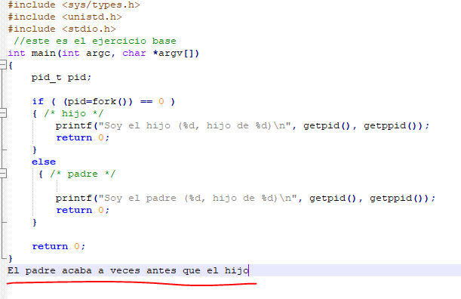

Se ejecuta tan simultáneamente que encontramos algún problema de concurrencia.

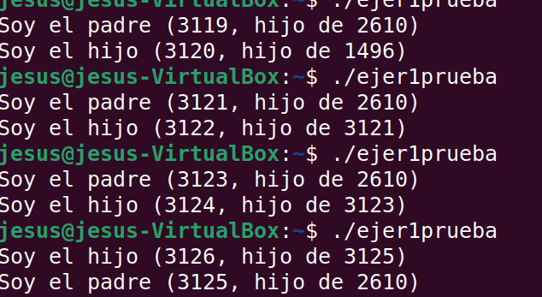

Ahora el código modificado:

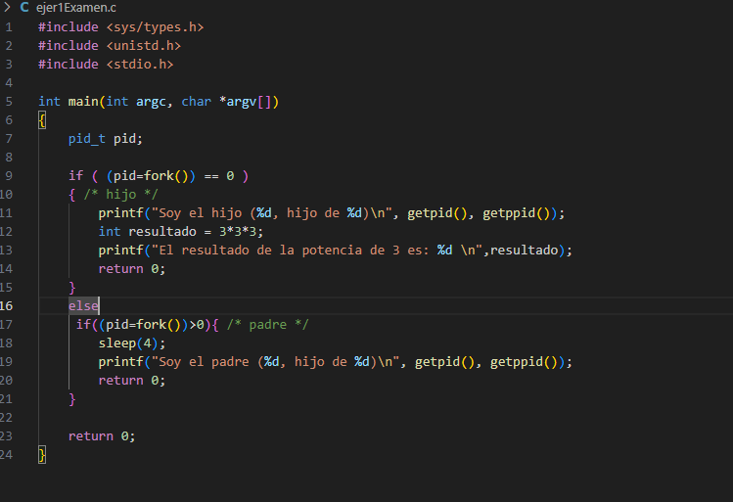

He incluido un sleep en el padre para que espere a que el proceso hijo haya terminado.

